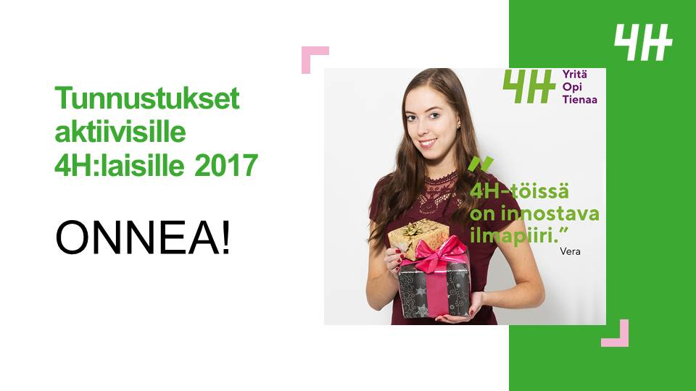



**Aktiiviset 4H-kerholaiset**

**Evina Toivokoski / Suomusjärven Topsukat** *”Evina on aktiivisesti paikalla joka kerta ja kaikki on hänen mielestä kivaa. Haluaa olla aina vapaaehtoinen kaikissa puuhissa. Mainitsi, että hänestä tulee isona kerhonohjaaja.”*

**Veeti Himberg / Toivekerho**

*”Veeti on aktiivinen ja iloinen kerholainen. Hän osallistuu aina ja kertoo omia ideoita.”*

**Veera Juvonen / Jauhopeukalot**

*”Aina heti valmis auttamaan. Aktiivinen, tulee kaikkien kanssa loistavasti toimeen. Saa muut rauhoittumaan.”*

**Aada Moukolainen / Metsäsalapoliisit**

*”Aina positiivinen. Avoin kaikelle uudelle tekemiselle.”*

**Eerika Laakkonen / Liikkuvat pullanpyörittäjät**

*”Reipas, pirteä, osallistuu aktiivisesti kaikkeen. On myös itse ideoita täynnä ja tulee kaikkien kanssa toimeen.”*

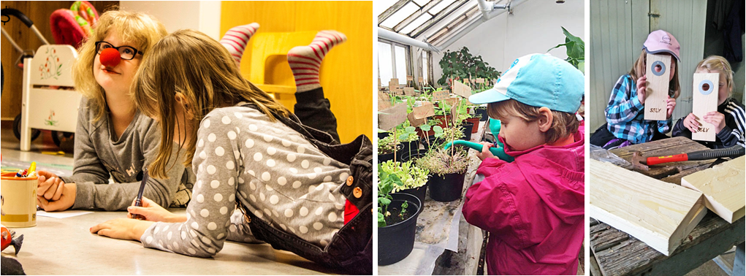

**Vuoden kerhonohjaaja 2017**

Vilhelmiina Lammela / Jauhopeukalot

*”* *Vilhelmiina ohjaa Halikossa sujuvasti yksin leivonta ja leikki painotteista kerhoa, jossa on mukana kymmenisen kerholaista. Kerho osallistui Vuoden 4H-kerho –kilpailuun 2017 ja 2018. Vilhelmiina on ohjannut kerhoa syksystä 2017, jota ennen hänet valittiin Villiruokajuhlat -teemakerhon ohjaajaksi. Poikkeuksellisesti kesäaikaan tähdännyt teemakerho ei päässyt alkamaan vähäisen ilmoittautujamäärän takia, mutta Vilhelmiina jaksoi odottaa uutta ohjaustilaisuutta syksyyn. Raportointi, tapaamiset ja kommunikointi on sujunut iloisen ja aktiivisen ohjaajan kanssa hienosti ja hän on saanut superhyvää palautetta myös kerholaisilta ja heidän huoltajiltaan. ”*

Palkinnon sponsoroi ”edesmennyt” Halikon 4H-klubi.

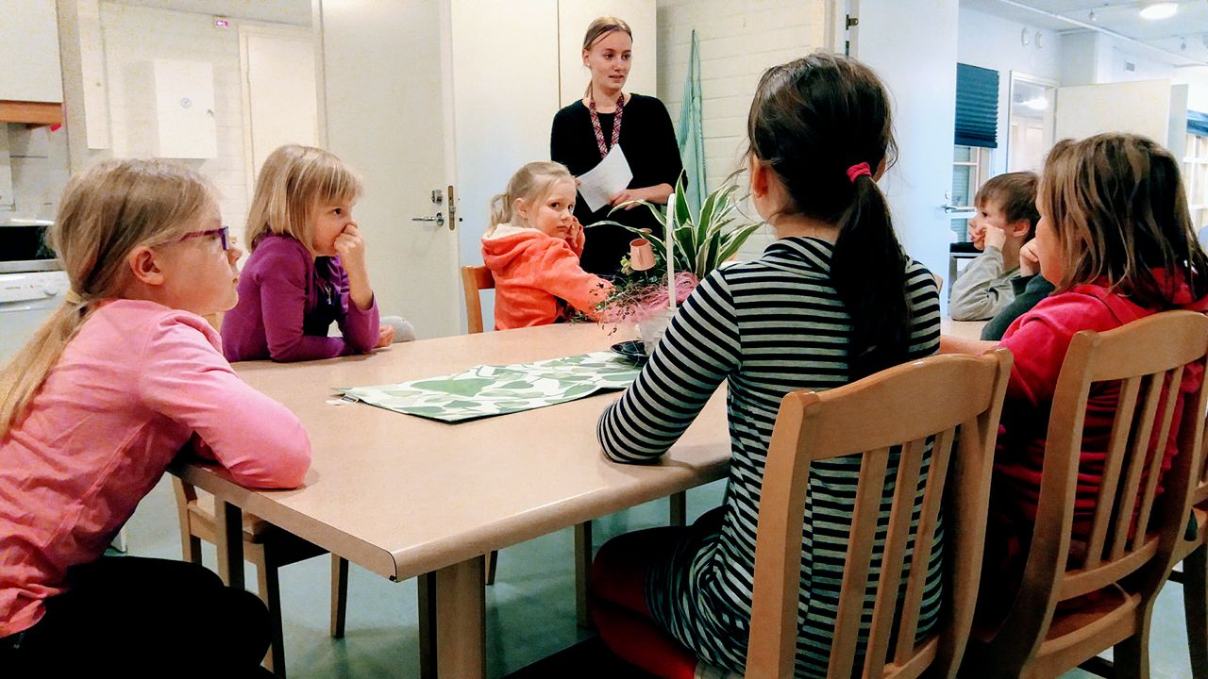

**Salon vuoden 4H-yrittäjä 2017**

Annika Vainio / The Avy Cake Design

*”Annika menestyi upeilla design-kakuillaan valtakunnallisessa Vuoden 4H-yritys – kilpailussa, päästen mukaan finaalikahinoihin.*

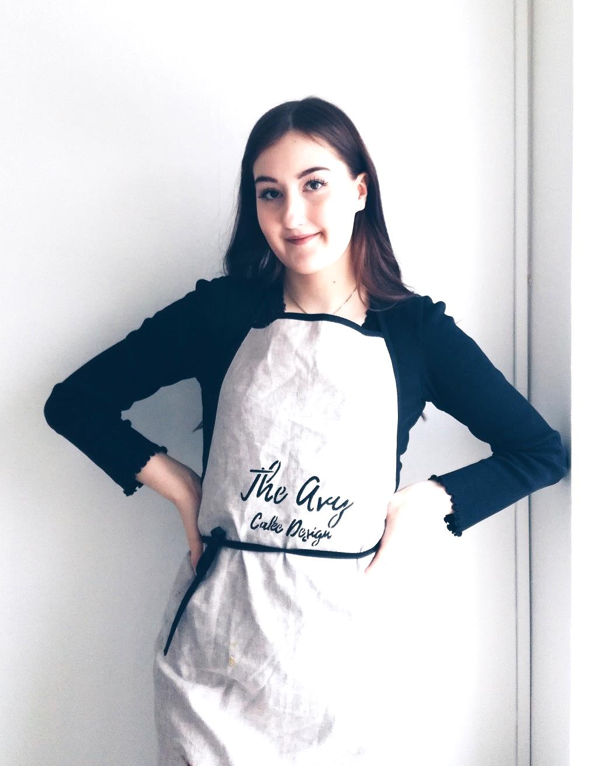

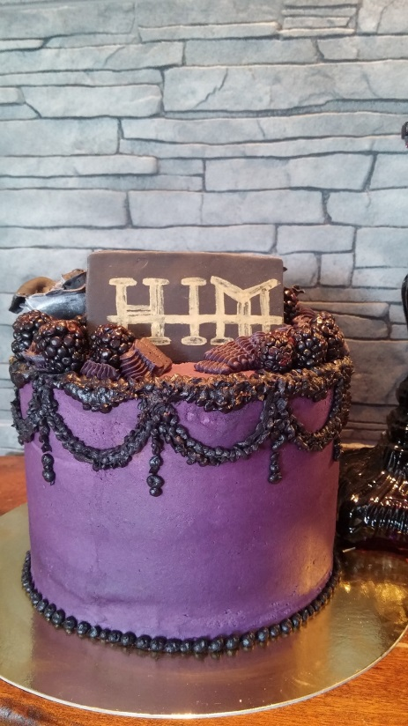

**Kunniamaininta**

**Vuoden aktiivinen 4H-yrittäjä**

Venla Huldén / Middlet beauty

*”Venlan 4H-yritys tarjoaa kauneudenhoidon palveluita kampauksista geelikynsiin. Aktiivinen osallistuminen erilaisiin tapahtumiin Salon 4H-yhdistyksen kanssa ja ilman ovat varmasti tuoneet hyvää näkyvyyttä.”*





**Kunniamaininta**

**Vuoden ajankohtainen yritysidea**

Kasper Malmivirta / Eko-KaMa

*”Kestokasseja hedelmille ja vihanneksille valmistava Kasper iski ekologisella ideallaan markkinoille juuri, kun kaupat olivat luopumassa pienistä muovipusseistaan ja muovien haitat kaikkien huulilla.”*

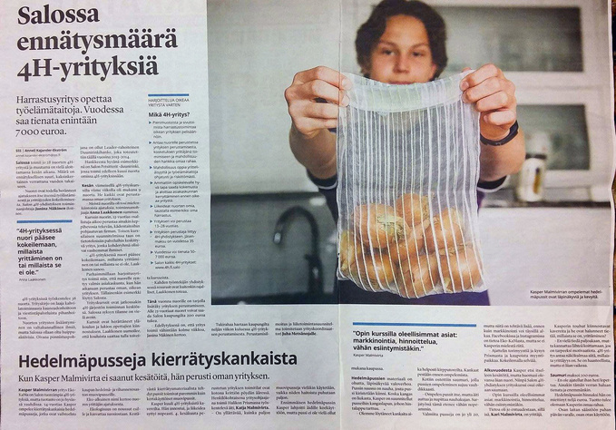

**Kunniamaininta**

**Vuoden kannattava 4H-yritys**

Samuli Vienola / Vimugraphy

*”Visualistiksi opiskelevan Samulin liikevaihto oli tänä vuonna Salon 4H-yrityksistä suurin. Osaava ja aktiivinen ote valokuvauksen alalla kannattaa. Samulin erityisalaa ovat bändien keikkakuvaukset.”*

**

**Kunniamaininta**

**4H-yrittäjän kasvutarina**

Sanna Korhonen / Petsitter Sanna

*”Sannalla on takanaan jo 5 vuotta 4H-yritystoimintaa lemmikkienhoitoalalla Petsitterinä! Aloittaessaan 15-vuotias Sanna syventää lemmikkitietouttaan nyt opiskelemalla eläinlääketiedettä Tartossa – harrastuksesta on tulossa ammatti. Kokemuksesta 4H-yrittäjänä oli hyötyä mm. kouluun hakiessa. Vuosien mittaan kartutettu asiakaskunta saa edelleen tilata Sannan töihin, sillä hän jatkaa aktiivista toimintaansa Salossa loma-aikoinaan.”*

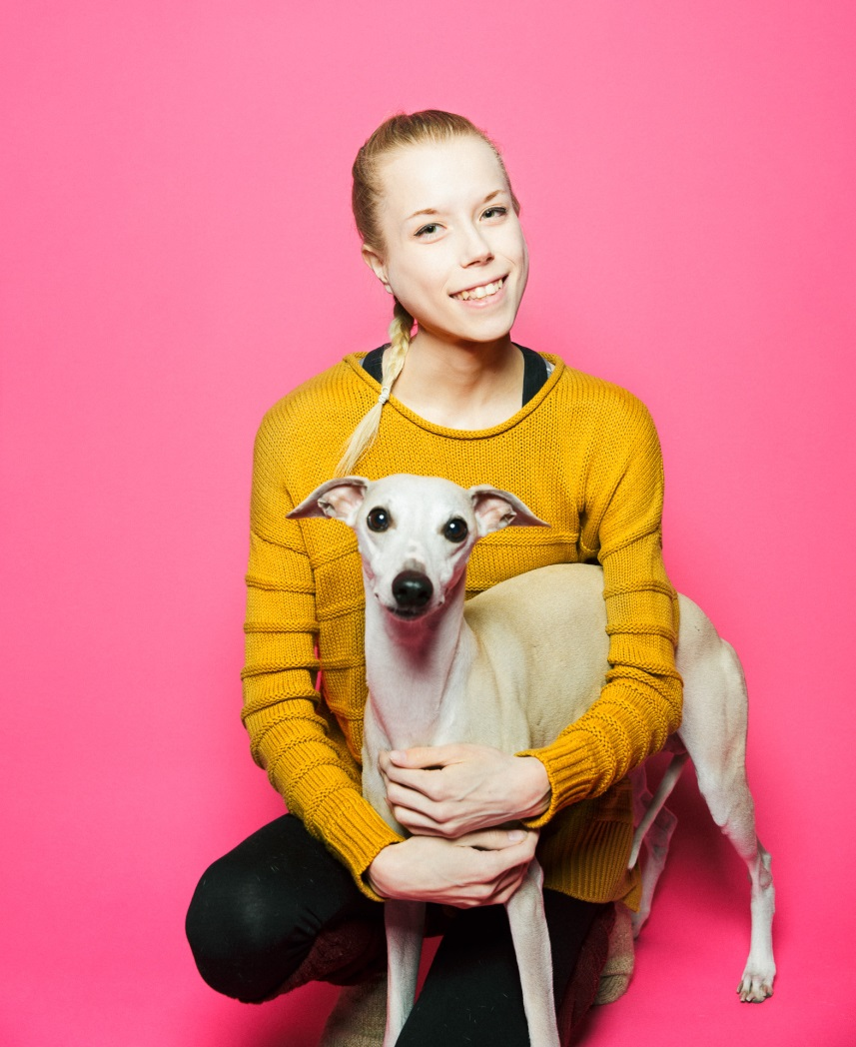

**Kunniamaininta**

**Asenne kohdillaan!**

Sauli Siltanen / Saulin pihaduuni

*”Saulilla on ihailtavan iloinen ja reipas ote työhönsä. Asiakastöidensä lisäksi hän on mm. ollut zemppaamassa tulevia 4H-yrittäjiä 4H-yrityskurssilla kertomalla omaa yritystarinaansa.”*

